Отчёт по лабораторной работе №15

Именованные каналы

Николаев Дмитрий Иванович

Содержание

# Цель работы

Приобретение практических навыков работы с именованными каналами.

# Выполнение лабораторной работы

1. Создал файлы под будущую программу (common.h, server.c client1.c, client2.c, Makefile), позднее переместив их в другую директорию для удобства.

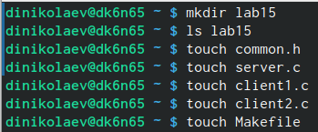 - Создал файлы для сервера и клиентов

1. Изучил приведённые в тексте программы и взял их за образец, сделав некоторые изменения:

2.1) В заголовочный файл со стандартными определениями добавил библиотеку time.h

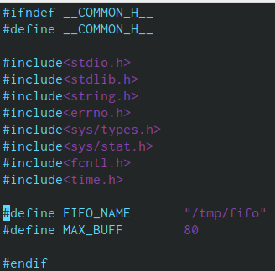 - Заголовочный файл common.h

2.2) В программе с сервером изменил условие выхода - поставив ограничение по времени существования сервера.

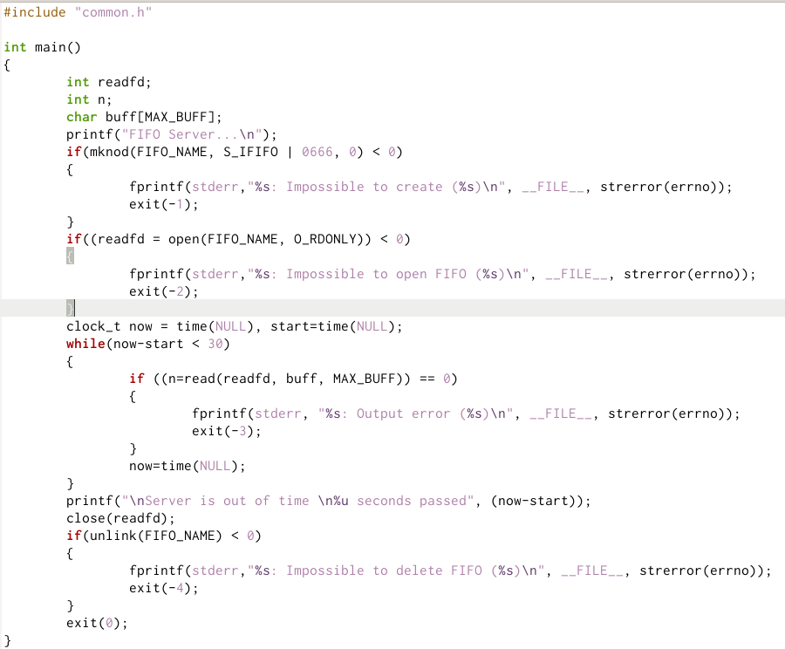 - Программа, реализующая сервер

2.3) В программах с клиентами поставил цикл, для ограничения по времени, где первый клиент останавливает работу на 4 секунды (sleep(4)), а второй - на 5 (sleep(5)).

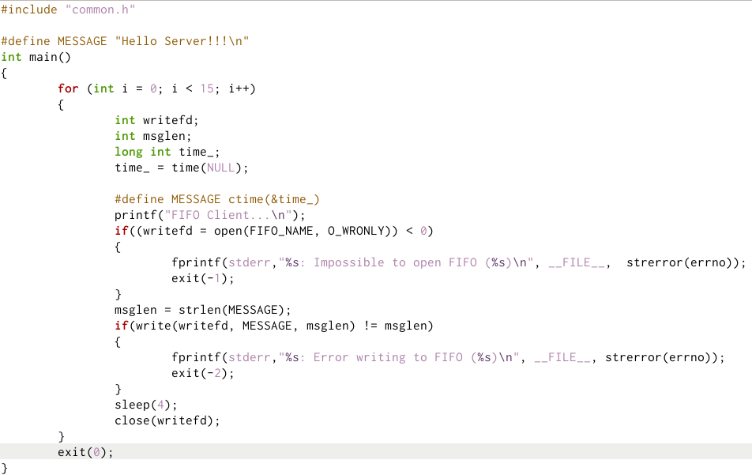 - Программа, реализующая первый клиент

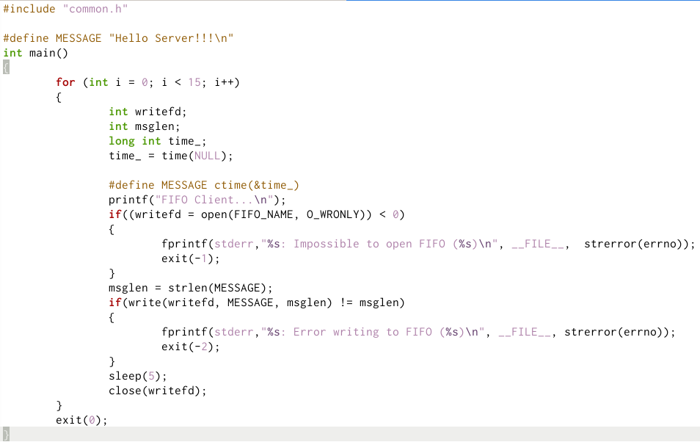 - Программа, реализующая второй клиент

2.4) В make-файле изменил названия для компилирующихся файлов (сделав аналог для второго клиента), добавив где необходимо файлы, связанные со вторым клиентом.

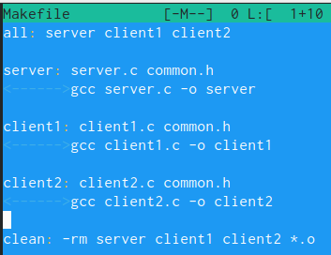 - Makefile

1. Таким образом, я написал программы сервера и двух клиентов, где клиенты передают сообщение с разной периодичностью, приостанавливая свою работу, а сервер заканчивает свою работу, выводя при этом время своей работы.
2. С помощью make я скомпилировал программы и запустил их исполняемые файлы на разных консолях (под сервер и два клиента).

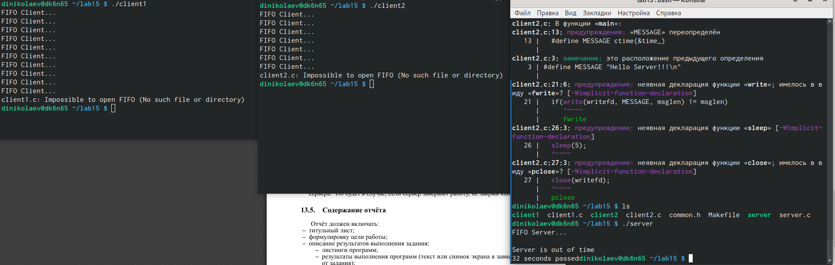 - Результат работы сервера и клиентов на нём

## Контрольные вопросы

1. Именованные файлы имеют идентификатор канала, представленный в специальном файле (неименованные соответственно не имеют идентификатора).
2. Можно с помощью системного вызова pipe (массив из двух целых чисел - выходной параметр).
3. Можно, в основном используя mkfifo.
4. int read(int pipe_fd, void *area, int cnt); int write(int pipe_fd, void* area, int cnt); Где первый аргумент - дескриптор канала, второй - указатель на область памяти, а третий - количество байт памяти.
5. int mkfifo(const char *pathname, mode_t mode); mkfifo(FIFO_NAME, 0600); Где первый параметр - имя файла(идентификатор канала), второй - маска прав доступа.
6. При чтении меньшего числа байт, чем находится в канале, возвращается требуемое число байт, остаток сохраняется для следующих чтений, при чтении большего - возвращается доступное число байт.
7. При записи меньшего числа байт, чем это позволяет канал или FIFO, гарантируется атомарность операции, другими словами, если несколько процессов одновременно записывают в канал, порции данных от процессов не перемешиваются, если же производится запись большего числа байт - вызов write(2) блокируется до освобождения места, а атомарность операции не гарантируется.
8. В общем случае это возможно (каждый из взаимодействующих каналов пишет и читает информацию в канал), но традиционной схемой работы с каналом является однонаправленная организация, где канал связывают несколько взаимодействующих процессов, каждый из которых либо читает, либо пишет в канал.
9. Функция write записывает length байт из буфера buffer в файл, определённый дескриптором файла fd. С помощью write можно посылать сообщение клиенту или серверу. Операция является двоичной и без буферизации(1).
10. Strerror - функция языков C/C++, которая транслирует код ошибки, хранящийся в глобльной переменной errno, в сообщение об ошибке. Возвращённый указатель ссылается на статическую строку с ошибкой, не изменённая программой. Дальнейшие вызовы функции strerror перезапишут содержание ошибочной строки. Сообщения об ошибках зависят от платформы или компилятора.

# Выводы

В результате работы, я приобрёл практические навыки работы с именованными каналами.